Міністерство освіти і науки України

Національний університет «Львівська політехніка»

Кафедра систем штучного інтелекту



**Звіт**

**Звіт**

**про виконання лабораторних та практичних робіт блоку № 1**

На тему: «Програмування: алгоритм, програма, код. Системи числення. Двійкова система числення. Розробка та середовище розробки програми.»

***з дисципліни:*** «Основи програмування»

до:

Практичних Робіт до блоку № 1

**Виконав:**

Студент групи ШІ-11

Кравченко Артем Миколайович

Львів 2024

## 

## **Тема:** Програмування: алгоритм, програма, код. Системи числення. Двійкова система числення. Розробка та середовище розробки програми.

## **Мета:** дослідження та практичне застосування повного циклу розробки програмного забезпечення, включаючи етапи планування, проєктування, програмування, тестування та релізу.

### **Теоретичні відомості:**

**Частина 1**

2. <https://www.youtube.com/watch?v=uHwUefbHong>

3. <https://code.visualstudio.com/docs/cpp/config-mingw>

**Частина 2**

1. <https://trello.com/uk>
2. <https://docs.github.com/en/authentication/connecting-to-github-with-ssh/generating-a-new-ssh-key-and-adding-it-to-the-ssh-agent>
3. <https://algotester.com/uk>
4. <https://acode.com.ua/uroki-po-cpp/>

**План виконання роботи:**

**Частина 1** – Виконання завдань з написання програм

1. Вимоги до завдань
2. Блок схеми та орієнтовний час виконання
3. Налаштування IDE
4. Коди програм та посилання на пул реквест
5. Результат виконання завдань та фактично затрачений час

**Частина 2** –Завдання з Tasks list

1. Опис завдань
2. Скріни виконаних завдань та опис до них

**Висновок**

**Виконання роботи**

**Частина 1**

**1.**

**Завдання №1**

Обчислення складних відсотків за депозитом

Обчислити складні відсотки для депозиту, який був відкритий в банку на певний період часу під фіксовані відсотки з різними варіантами виплати відсотків.

Виплати можливі:

* кожного місяця
* кожного кварталу
* кожного року

**Вимоги:**

1. Використати функції **scanf** та **printf** для для зчитування і форматування вводу/виводу;
2. В кінці програма має вивести повну інформацію про вкладені кошти, загальну суму інвестиції і суму самого заробітку.

**Завдання №2** (На вибір)

**Назва:** Марічка і печиво

**Посилання на оригінал задачі:** [Algotester](https://algotester.com/uk/ArchiveProblem/DisplayWithEditor/2)

**Опис:** В ході аналізу умови задачі можна зрозуміти, що потрібно від кожного введеного числа відняти 1 та вивести їх суму

**2.**

**Завдання №1**

**A** – Майбутня загальна сума інвестиції, включаючи відсотки

**P** – Основна сума інвестиції

**r** – Річна відсоткова ставка

**n** – Кількість нарахувань відсотків на рік

**t** – Час, на який гроші інвестуються, у роках

**Орієнтовний час виконання:** 15 хв

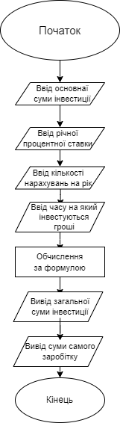

**Завдання №2**

**packs** - кількість пачок

**cookies** - кількість печива в пачці

**set** - кількість печива яке можна з’їсти

**Орієнтовний час виконання:** 25 хв

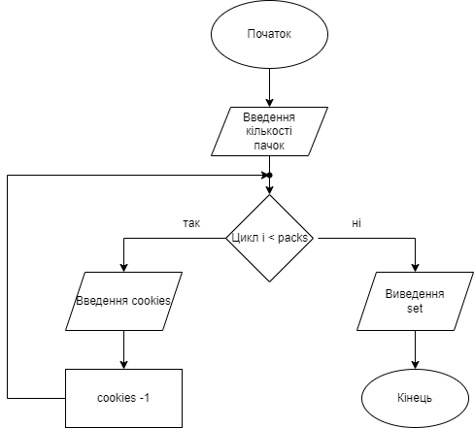



Для виконання завдань я використовую Visual Studio Code, для коректної роботи я встановив відповідні розширення

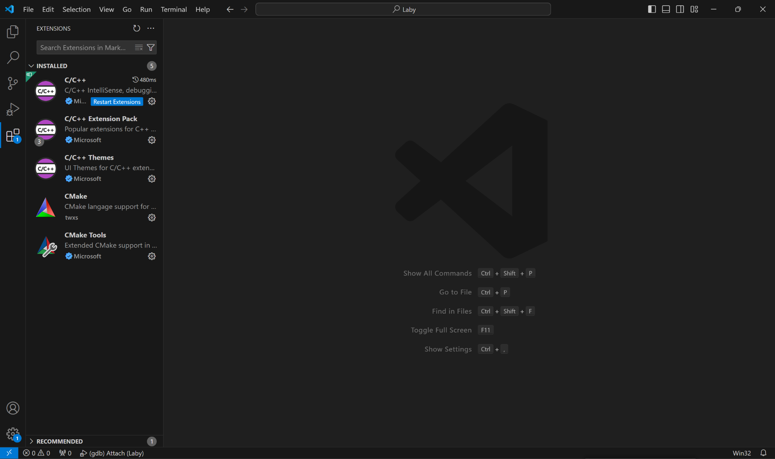



**Завдання №1**

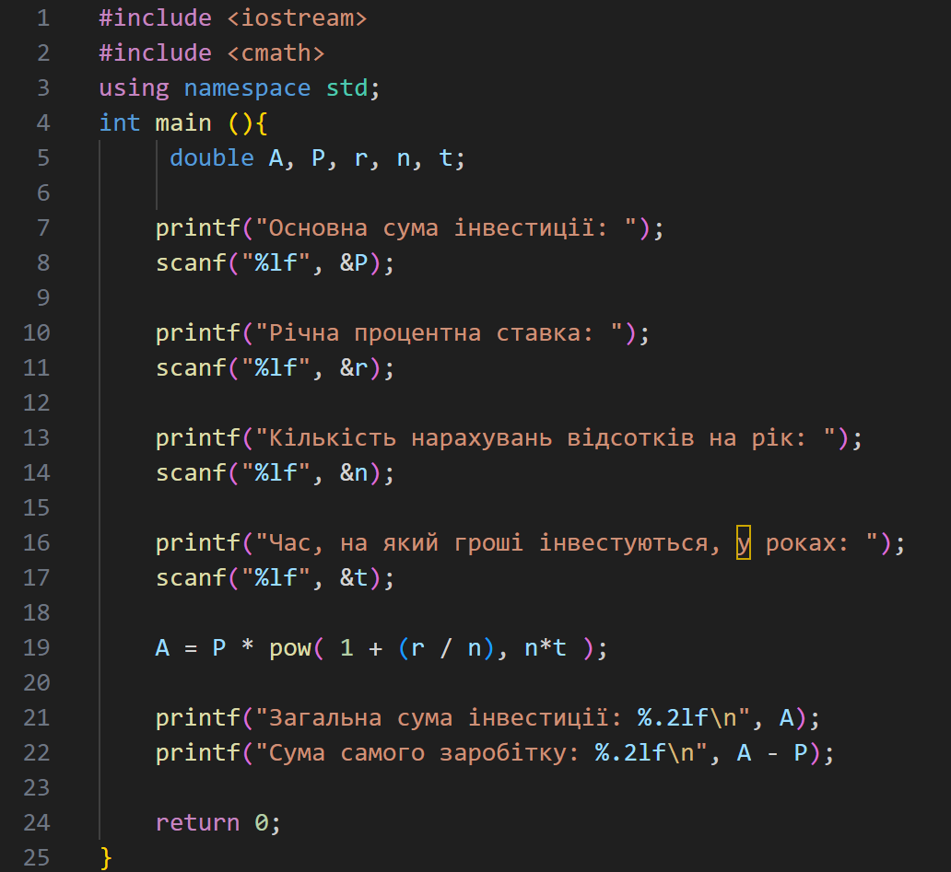

**Посилання на пул-реквест:** <https://github.com/artificial-intelligence-department/ai_programming_playground_2024/pull/43/commits/ca335666bd1e24074ff2bd46dcc1df31e358b6f6#diff-851eb7e169add9c3e7f5f3bd95a89968a373be6168694c551e56d883ef24b165>

**Завдання №2**

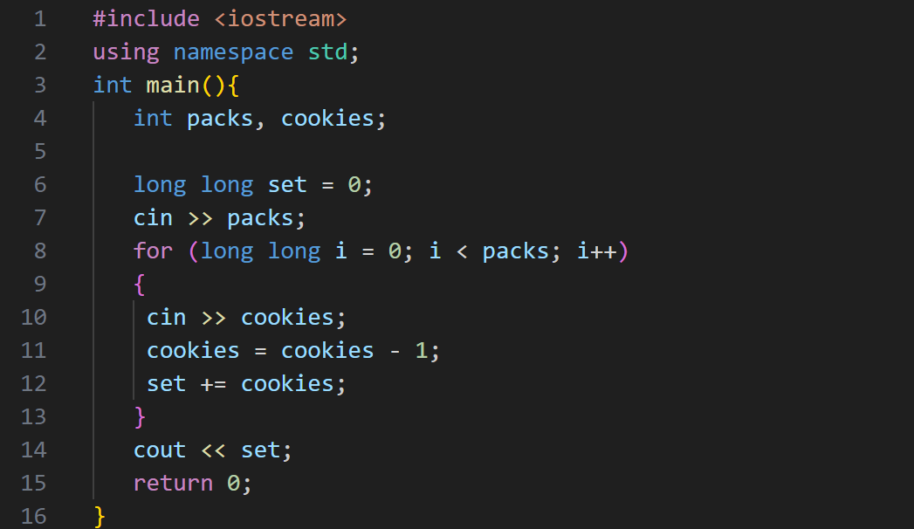

**Посилання на пул-реквест:** <https://github.com/artificial-intelligence-department/ai_programming_playground_2024/pull/43/commits/ca335666bd1e24074ff2bd46dcc1df31e358b6f6#diff-05844c4a627c6eeeaa4f688fdf30d1caee48855caccf997c3c4e9f7c798b3a0a>



**Завдання №1**

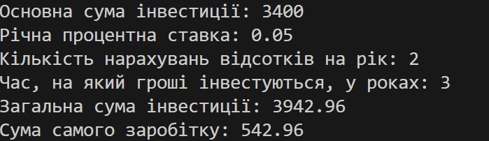

**Завдання №2**

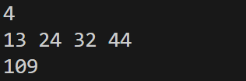

**Частина 2**



* Theory Education Activities
* Requirements management and design activities with Draw.io and Google Docs
* Configuration: Trello
* Configuration: Linux Console Commands
* Configuration: Visual Studio Code
* Configuration: VSC C/C++ Extensions, IntelliSense, Code Runner
* Configuration: GitHub
* Configuration: Git
* Configuration: Algotester
* Experimental Exercises Activities - Run First Program
* Experimental Exercises Activities - Binary Calculations
* Result Documentation Report and Outcomes List Placement Activities



* Requirements management and design activities with Draw.io and Google Docs

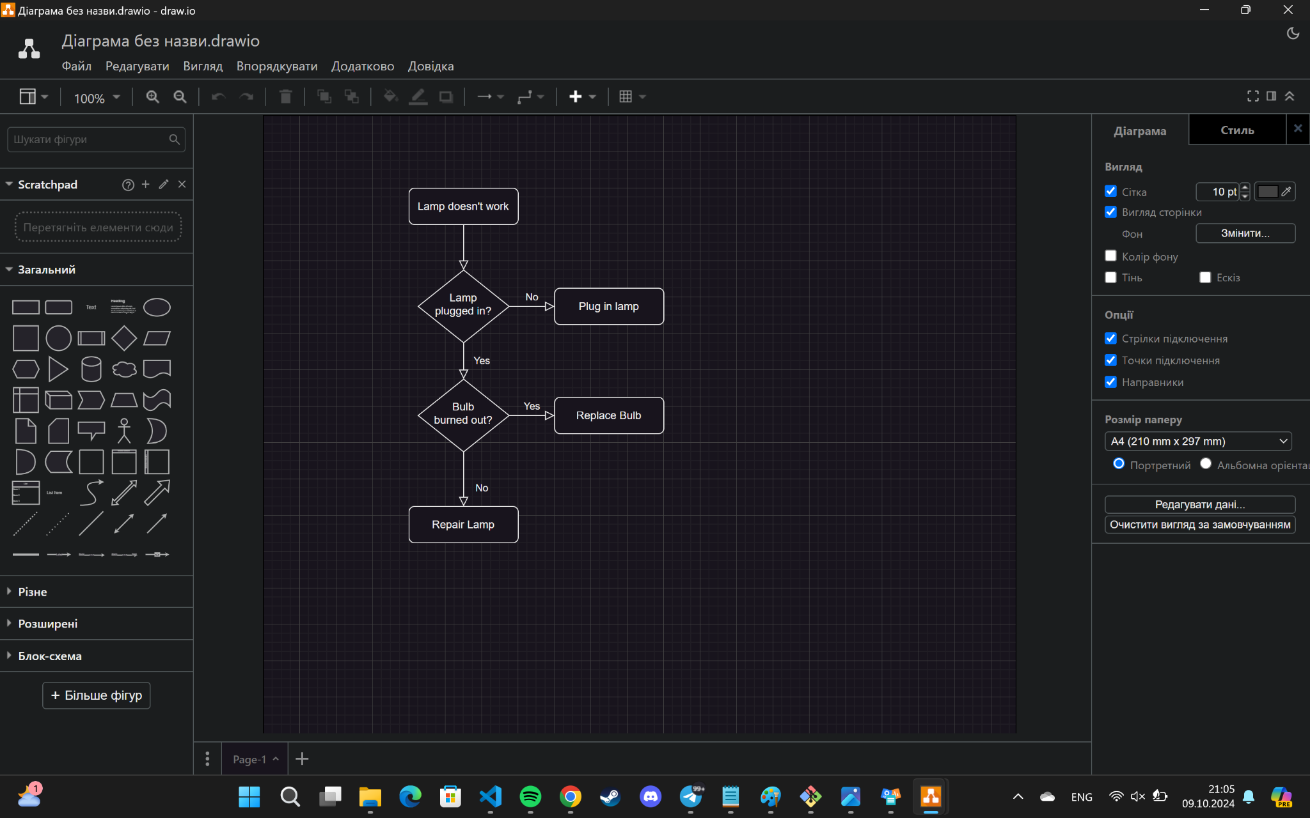

Завантажив на свій ПК Draw.io. Розібрався з інтерфейсом програми та створив свої перші блок-схеми, які згадані вище.

* Configuration: Trello

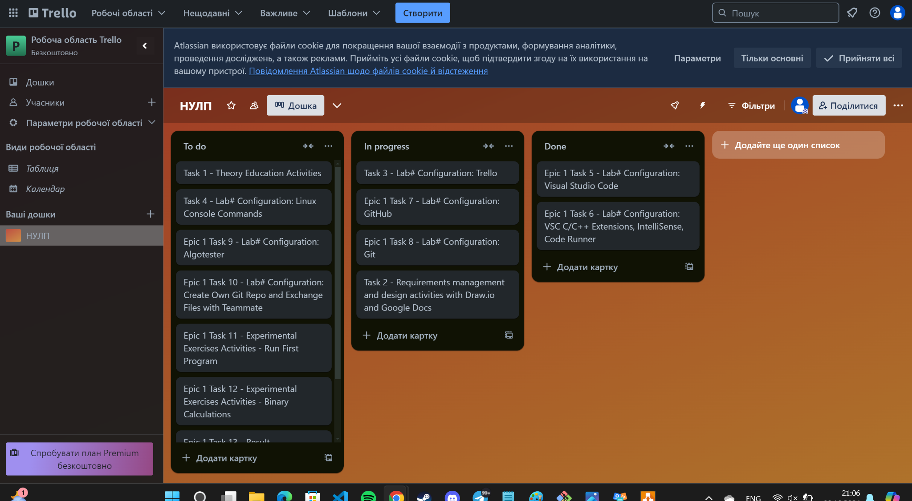

Зареєструвався в Trello, розібрався з роботою, створив дошку для відстеження своїх завдань.

* Configuration: Linux Console Commands

Застосував та ознайомився з консольними командами в Linux подібному терміналі

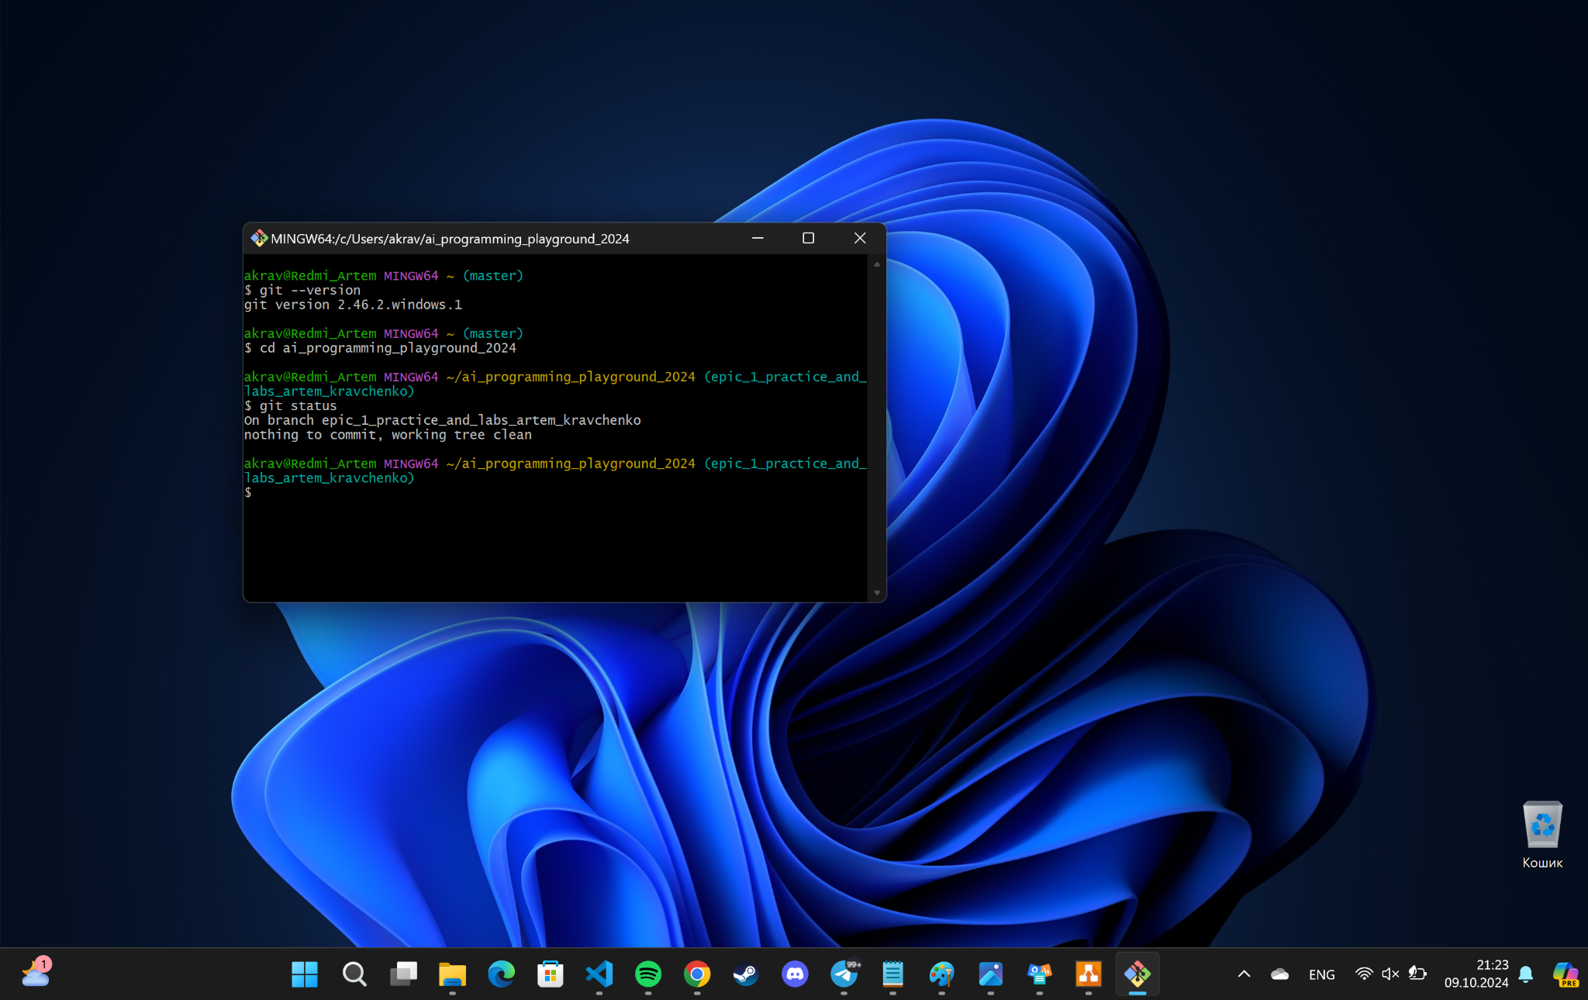

* Configuration: Visual Studio Code

Завантажив Visual Studio Code на свій ПК та розібрався з інтерфейсом програми

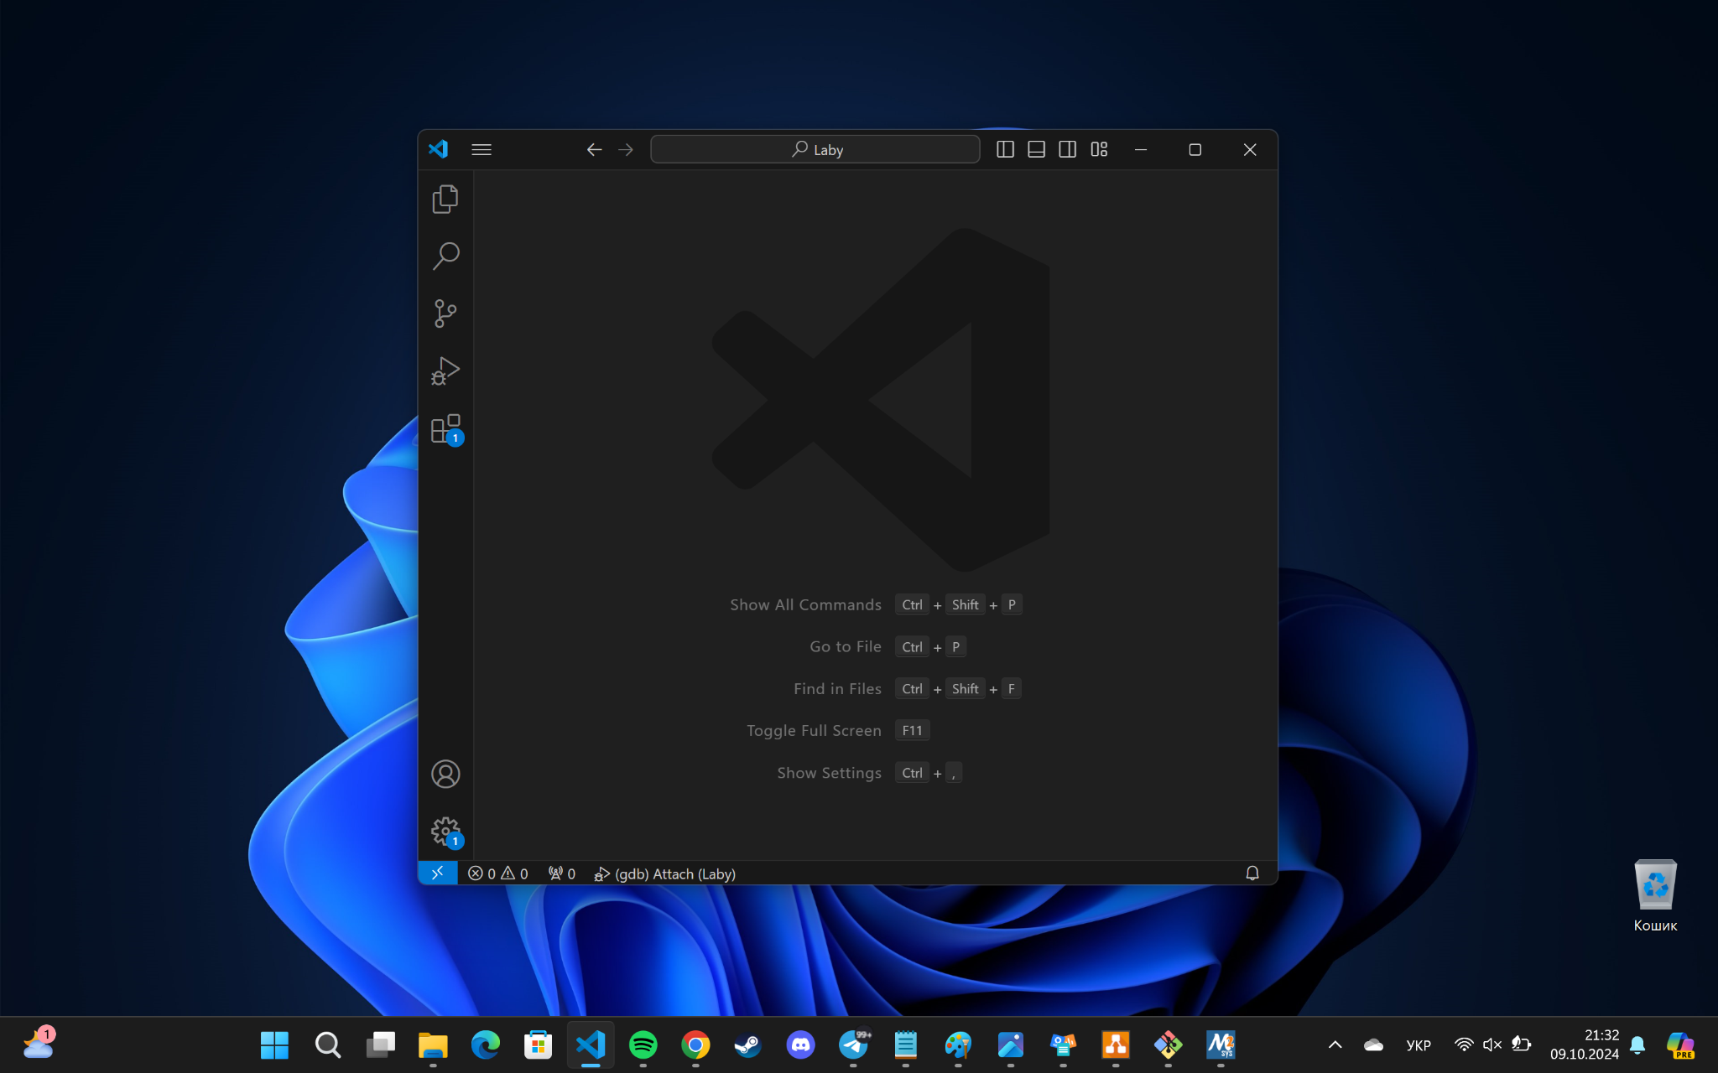

* Configuration: VSC C/C++ Extensions, IntelliSense, Code Runner

Завантажив розширення C/C++ Extensions щоб працювати в програмі з мовами програмування С та С++

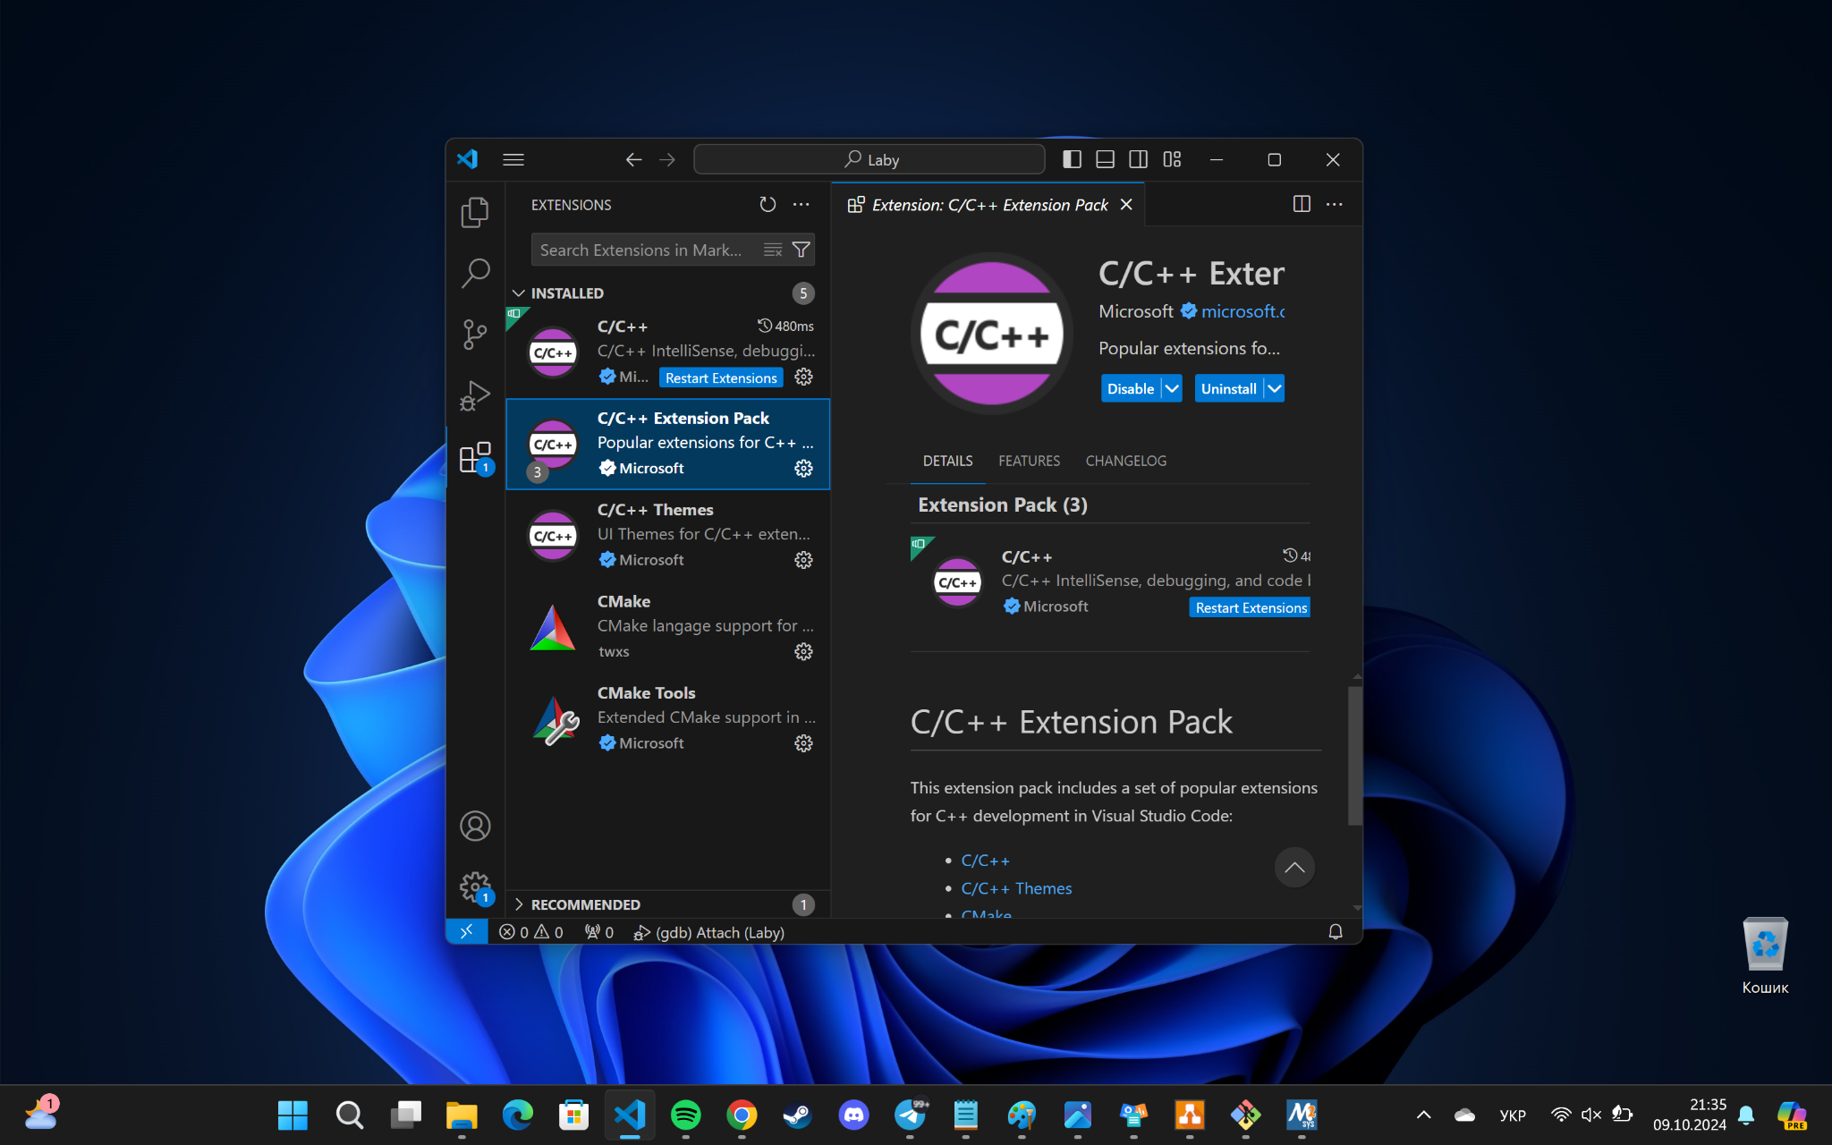

* Configuration: GitHub

Зареєструвався в GitHub, та розібрався з інтерфейсом

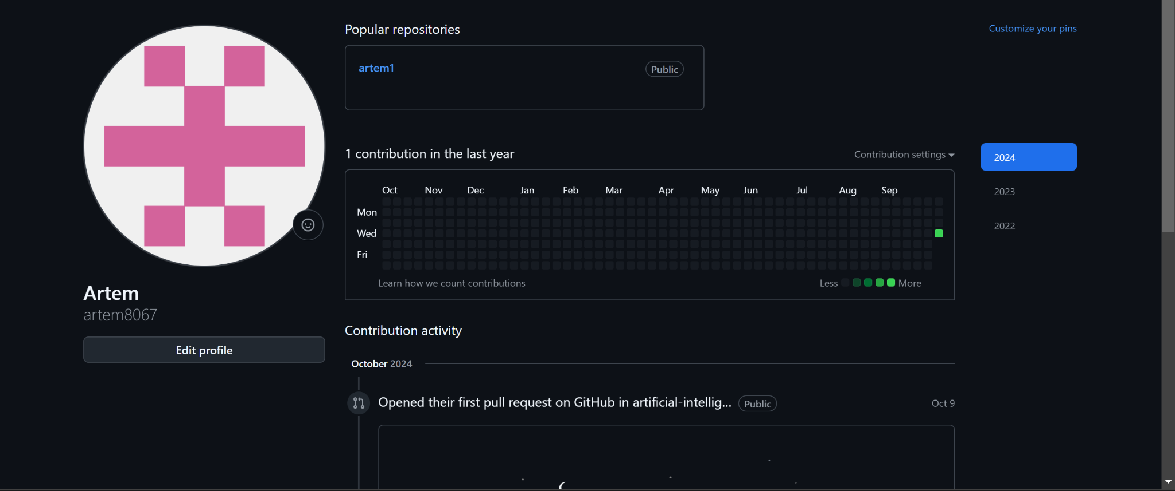

* Configuration: Git

Завантажив на ПК Git та як працювати в Git Bash

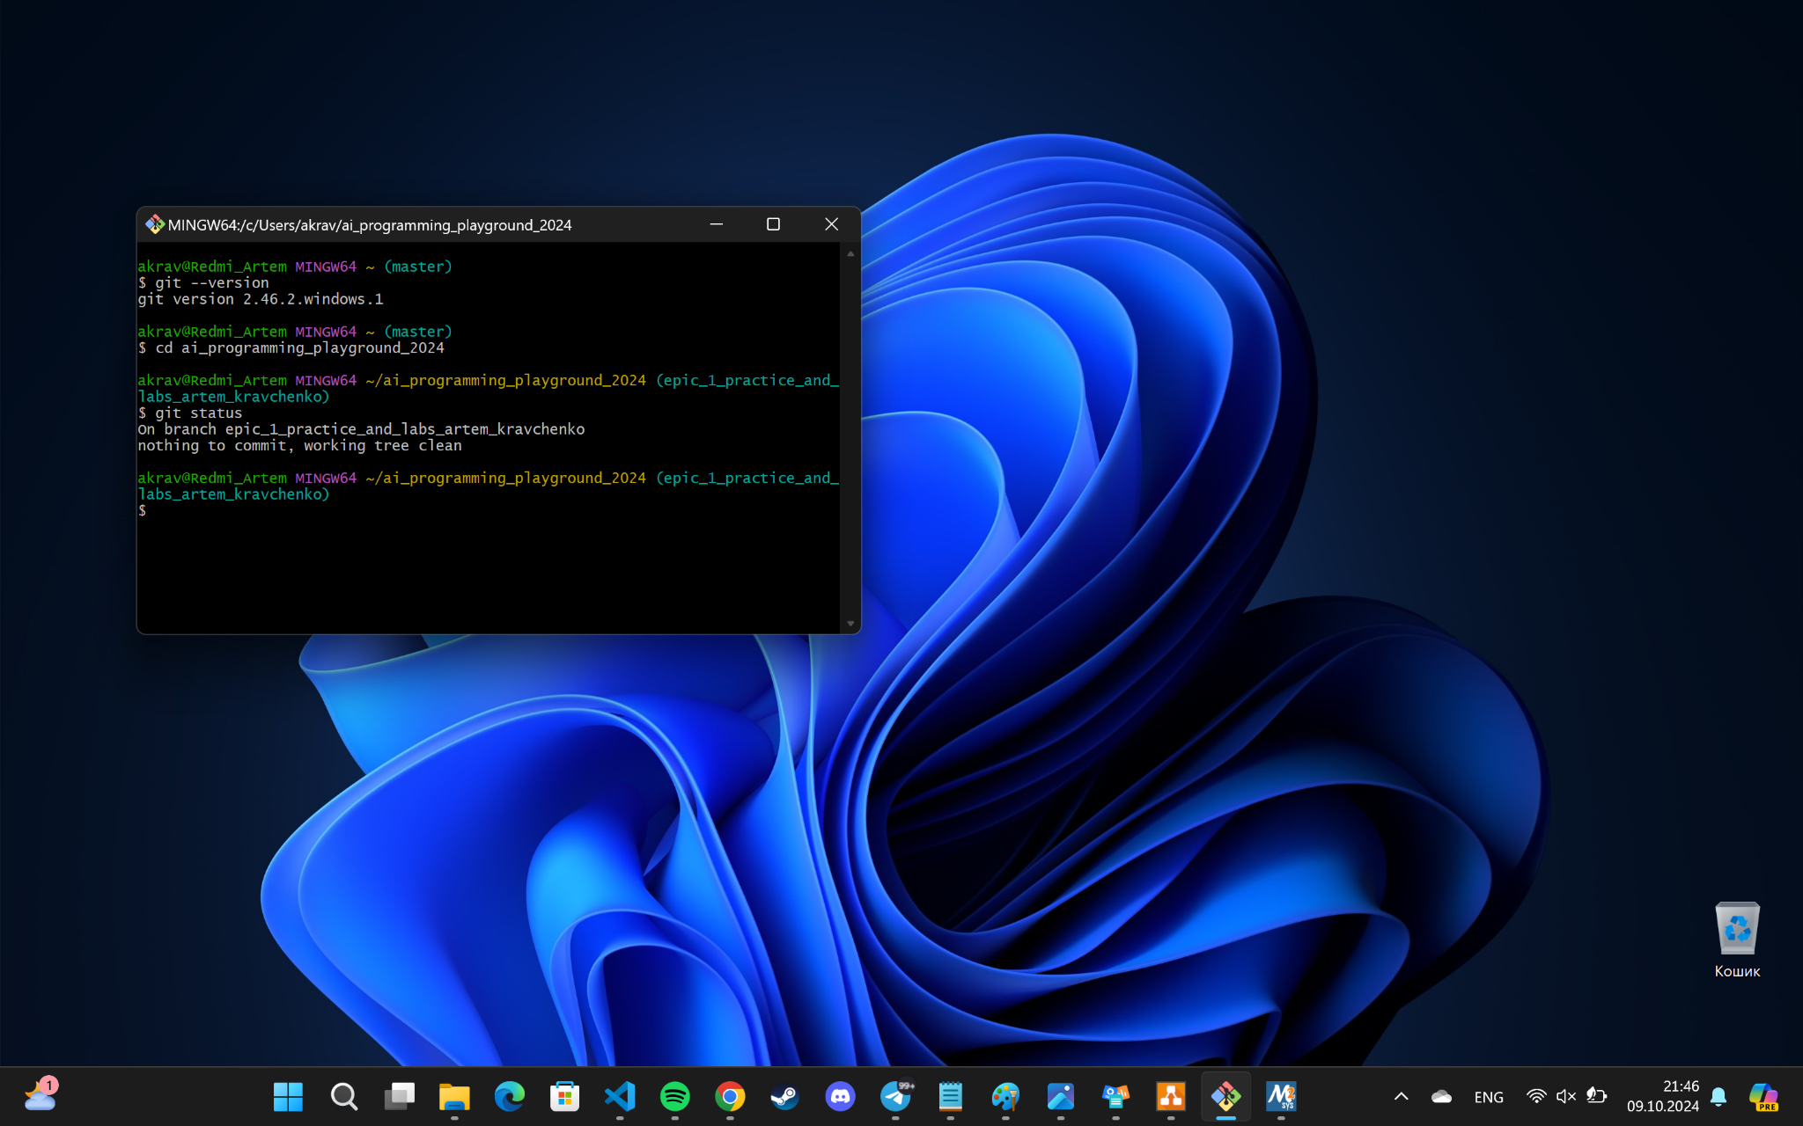

* Configuration: Algotester

Зареєструвався на Algotester, розібрався з інтерфейсом та зробив кілька задач

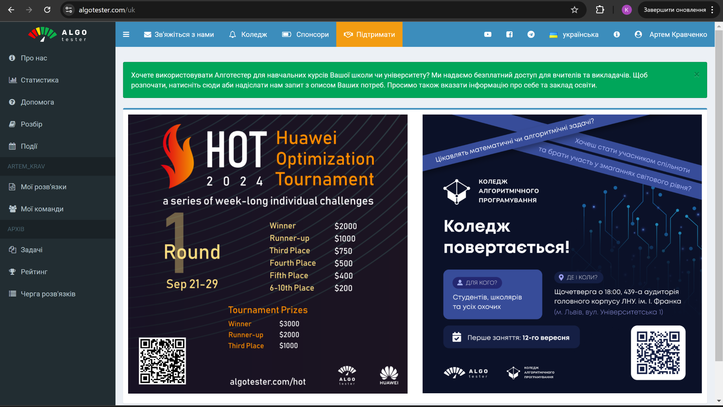

* Experimental Exercises Activities - Run First Program

Запустив програму, щоб перевірити чи коректно працює середовище розробки

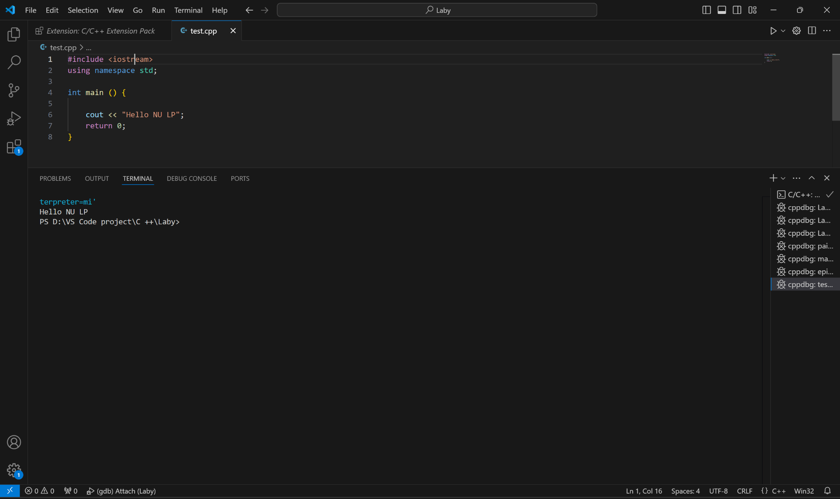

* Experimental Exercises Activities - Binary Calculations

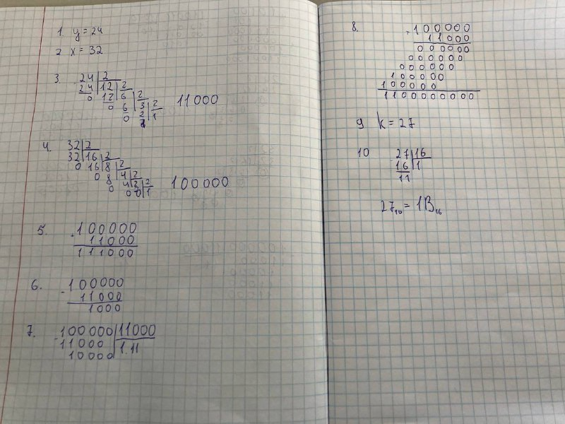

**Висновок:** Під час виконання Епіку 1, я навчився працювати з різними системами числення, а саме переведення з однієї системи в іншу та арифметичні дії над ними. Завантажив середовище розробки та низьку інших програм для успішного виконання подальших робіт. Зареєструвався на необхідних сервісах. Також налаштував та розібрався з Git та GitHub. Написав коди для програм наведені вище та успішно їх запустив.